Tổ hợp Indochina Plaza Hanoi
11-Tháng Mười Hai-2008 08:41
Ảnh tổ hợp Indochina Plaza Hanoi
Dự án Indochina Plaza Hanoi (IPH) nằm ở địa chỉ 239 Xuân Thủy, Cầu Giấy, Hà Nội, trên trục đường nối các quận trung tâm với khu Mỹ Đình và tuyến đường chính dẫn tới sân bay quốc tế Nội Bài. Chủ đầu tư của công trình là Indochina Land.
Công trình là dự án tổ hợp bao gồm một tòa tháp văn phòng 16 tầng, 2 tòa tháp căn hộ cao cấp 32 và 36 tầng, được kết nối bởi trung tâm mua sắm hiện đại tại 5 tầng đế.
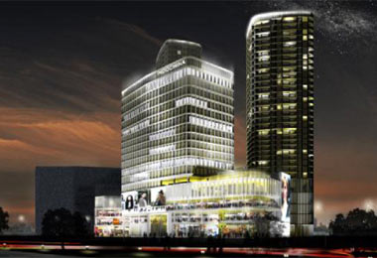
Phối cảnh của công trình nhìn từ đường Xuân Thủy. Ảnh: Savills
Hơn 300 căn hộ của IPH được thiết kế và xây dựng bởi các kiến trúc sư, kỹ sư và các chuyên gia tư vấn kinh nghiệm trên thế giới. Số lượng căn hộ tại mỗi tầng được bố trí hợp lý cùng với các tiện ích cao cấp như khu vui chơi giải trí, phòng tập, phòng chờ và trung tâm chăm sóc sắc đẹp dành riêng cho cộng đồng sinh sống tại đây.
Các thông số của dự án
Tổng diện tích: 16.619 m2
Diện tích xây dựng 6.980 m2
Tầng hầm: 31.214 m2
Số tầng hầm: 2
Khu căn hộ: 60.208 m2
Khu văn phòng: 17.889 m2
Khu bán lẻ: 19.731 m2
Dự kiến hoàn thành: 2010
Công ty Savills Hà Nội sẽ là đại diện độc quyền bán căn hộ cho dự án Indochina Plaza Hanoi.
Các căn hộ Indochina Plaza Hanoi (IPH) được thiết kế với không gian mở, tận dụng tối đa không gian sinh hoạt. Dự án tổ hợp trị giá 150 triệu USD vừa được khởi công chiều 9/12.
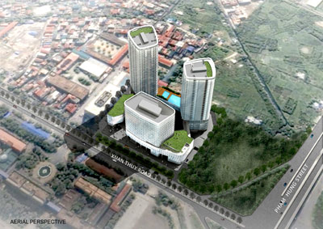
Dự án Indochina Plaza Hanoi nằm tại 239 Đường Xuân Thủy, Cầu Giấy. Dự án nằm trên khu đất có diện tích khoảng 16.600 m2, với 148m mặt tiền, nằm trên trục đường huyết mạch phía đông – tây thành phố nối các quận trung tâm thành phố với khu Mỹ Đình và tuyến đường chính dẫn đến Sân bay quốc tế Nội Bài.
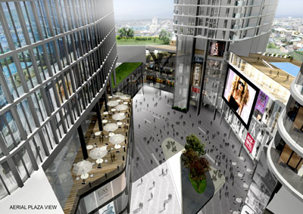
Dự án bao gồm 2 tầng hầm nằm dưới khu trung tâm thương mại tại 5 tầng đế, trên đó là hai tòa tháp cao 36 và 32 tầng gồm các căn hộ chung cư cao cấp và tòa tháp văn phòng 11 tầng (bắt đầu từ tầng 6). Tòa tháp văn phòng cung cấp các văn phòng cao cấp với không gian thoáng rộng và hiệu quả, không vướng cột và có lối vào chính từ Đường Xuân Thủy. Khu văn phòng 11 tầng của IPH có tổng diện tích sàn khoảng 17.700 m2. Mỗi tầng của khu văn phòng có tổng diện tích khoảng 1.600 m2 với khu dịch vụ nằm chính giữa. Với thiết kế linh hoạt không vướng cột tạo không gian rộng rãi, mỗi một tầng văn phòng đều có tầm nhìn rộng và thoáng.
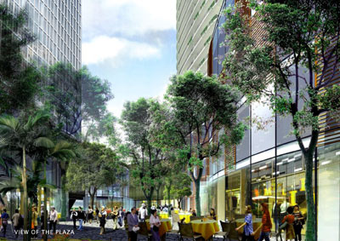
Khu mua sắm tại 5 tầng đế có diện tích khoảng 6.500 m2 mỗi tầng và diện tích một tầng văn phòng là 1.635 m2. Khu tháp căn hộ cao cấp có diện tích 995 m2, tổng diện tích sàn của tổ hợp khu mua sắm, căn hộ, văn phòng lên tới 107.800 m2 trong đó chưa kể 33.300 m2 diện tích tầng hầm. Các tầng đế của IPH sẽ bao gồm khu mua sắm cao cấp, lối vào khu văn phòng và căn hộ và các khu hành chính của tổ hợp. Thiết kế theo cấu trúc vòng của khu bán lẻ cho phép nhiều loại cửa hàng với kích cỡ và không gian khác nhau. Với khoảng 32.600m2, khu bán lẻ được thiết kế theo phong cách quốc tế.
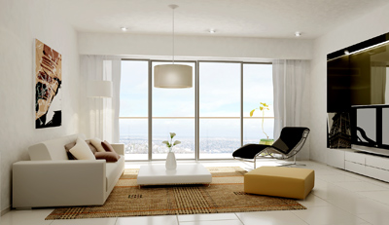
Hai toà tháp căn hộ bao gồm hơn 350 căn hộ cao cấp với dưới dạng sở hữu vĩnh viễn. Các căn hộ có diện tích từ 70 m2 đến hơn 200 m2 và 6 căn penthouses sang trọng với bể bơi riêng.
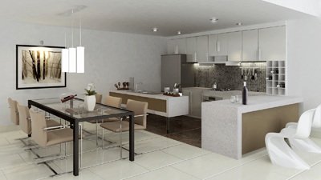
Các tiện nghi khác trong dự án này bao gồm: khu sinh hoạt chung cùng phòng tập thể dục nhìn ra thành phố, quầy bar mở rộng ra ban công, một bể bơi ngoài trời với vòi phun và thác nước. Một khu vườn tạo cảnh được thiết kế cùng tầng này sẽ là phần mở rộng của khu sinh hoạt chung.
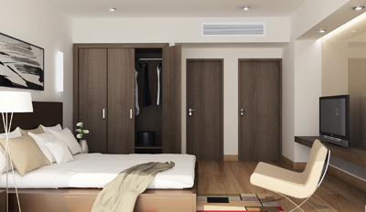
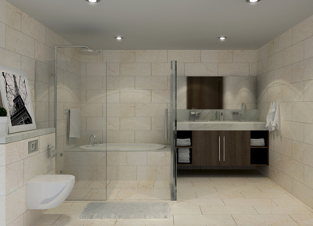
Các căn hộ được thiết kế với không gian mở, tận dụng tối đa không gian sinh hoạt hiện đại.
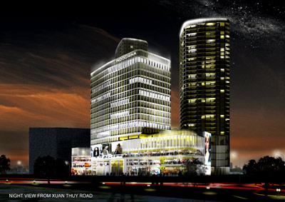
Tổng vốn đầu tư 150 triệu USD, dự kiến cuối năm 2010 sẽ hoàn thành.

Quảng cáo
Ký gửi cho thuê căn hộ, bán căn hộ, tìm mua căn hộ , tìm thuê căn hộ > 0988.007.001 Mr.Trường
Ky gui cho thue can ho, ban can ho, tim mua can ho, tim thue can ho > 0988.007.001 Mr. Truong

